GUÍA DE CIENCIAS NATURALES

Nombre: | Curso: 5°A | Fecha: semana N° 15
¿QUÉ APRENDEREMOS?
Objetivo (s): Explicar por medio de modelos la respiración (inspiración espiración- intercambio de oxígeno y dióxido de carbono), identificando las estructuras básicas del sistema respiratorio (nariz, tráquea, bronquios, alveolos, pulmones). OA 3
Contenidos: sistema respiratorio
Objetivo de la semana: Identificar estructura del sistema respiratorio. Confeccionando un esquema modelo de sistema.
Habilidad: IDENTIFICAR
Para comenzar necesitas saber de qué se trata la habilidad de identificar y qué entendemos por sistema respiratorio.
¿Qué necesito saber?

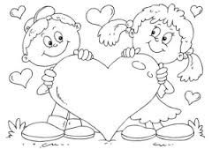

Entonces:

Entendemos por identificar: reconocer características reconocibles de algo o una persona.

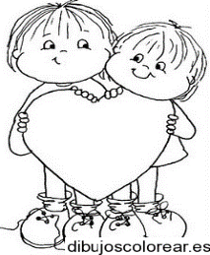
sistema respiratorio es el conjunto de órganos que intervienen en la respiración, cuya función principal es la captación de Oxígeno (O2) y la eliminación de Dióxido de carbono (CO2) procedente del metabolismo celular.

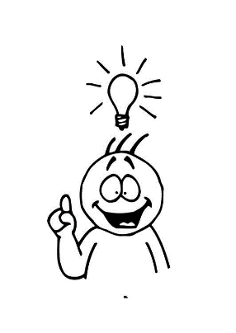

¿Por qué es importante el sistema respiratorio?

Es el sistema que a través de el aporta el oxígeno a la sangre para que esta pueda transportar los nutrientes a todo nuestro organismo

¿Qué haremos hoy?

Vamos a construir un modelo, para ver como funcionan algunos órganos que participan en este sistema para ello necesitas los siguientes materiales.

1 botella desechable - 2 globos - 1 trozo de plásticina - 2 bombillas - 1 guante desechable
Cinta adhesiva - Tijeras

Debes seguir los siguientes pasos

Pasos y Descripción o imagen
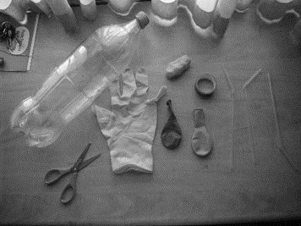  1  Reúne los materiales | 2  Pídele a un adulto que corte la base de la botella
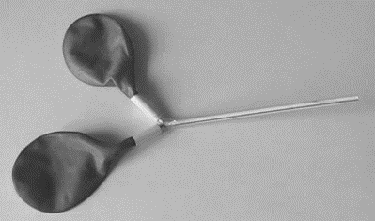  3  Coloca los globos en las bombilla con cinta adhesiva | 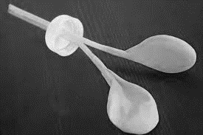  4  Has un orificio en la tapa de la botella para introducir la bombilla y la puedes sellar con plásticina en la parte superior de la tapa.
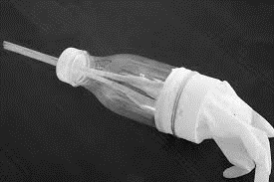  5  Coloca el guante desechable en la parte inferior, donde se corto la botella y sujetala con cinta adhesiva | 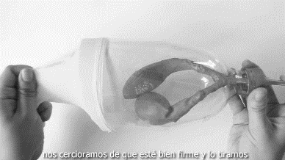  6  El guante debe quedar firme para que no se salga cuando lo hagas funcionar. Tirando el guante hacia afuera y hacia adentro  Observa lo que sucede con los globos
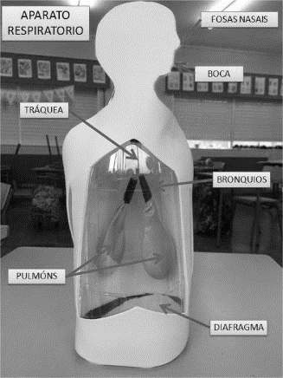 | Finalmente decora tu botella y rotula sus nombres como corresponden. Puedes ayudarte con tu texto de estudio acudiendo a la página 76

Escribe en el recuadro que órgano de sistema respiratorio representa cada material que usaste para construir el modelo

Material del modelo | Órgano del cuerpo
Globos
Bombillas
Tapa de la botella
Guante desechable
Botella

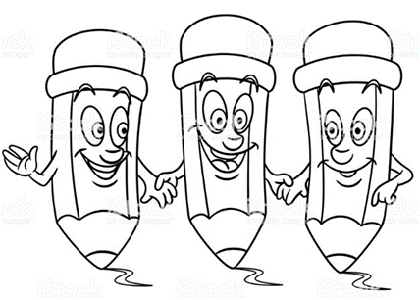

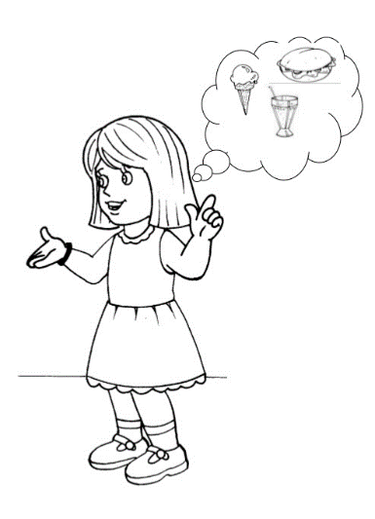

Autoevaluación o Reflexión personal sobre la actividad:
1.- ¿Qué fue lo más difícil de este trabajo? ¿Por qué?

